中华路（工业路-华越路）改造工程
迁移城市树木事宜的公示
中华路（工业路-华越路）改造工程项目的实施可完善区域慢行倒需求，完善市政管网，改善片区生活居住环境，满足人才安居房、深圳中学（民治学校）对外交通出行需求。因此，项目建设是必要的。中华路（工业路-华越路）改造属道路改造项目，位于民治街道新牛社区。主要建设内容包括：道路、给排水、电气、燃气、交通、管线迁改、交通疏解和水土保持工程等。现因道路改造项目共需永久占用城市绿地523.88㎡、迁移城市树木91株（含大树16株、行道树56株）、砍伐城市树木3株（含行道树3株）。
征求意见时间：2024年5月21日—2024年5月28日
- 联系人：万先生 13510422977
- 邮箱：767365122@qq.com

深圳市龙华区民治街道办事处
2024年5月21日

树木清单
序号 | 路段 | 绿地类别 | 植物名称 | 数量  (株或平方) | 规格 | 迁移  （砍伐） | 原因
1 | 深圳市龙华区中华路 | 道路绿地 | 高山榕 | 1 | 28 | 迁移 | 道路改造
2 | 深圳市龙华区中华路 | 道路绿地 | 高山榕 | 1 | 51 | 迁移 | 道路改造
3 | 深圳市龙华区中华路 | 道路绿地 | 高山榕 | 1 | 47 | 砍伐 | 道路改造
4 | 深圳市龙华区中华路 | 道路绿地 | 高山榕 | 1 | 58 | 迁移 | 道路改造
5 | 深圳市龙华区中华路 | 道路绿地 | 高山榕 | 1 | 53 | 迁移 | 道路改造
6 | 深圳市龙华区中华路 | 道路绿地 | 高山榕 | 1 | 33 | 迁移 | 道路改造
7 | 深圳市龙华区中华路 | 道路绿地 | 高山榕 | 1 | 42 | 迁移 | 道路改造
8 | 深圳市龙华区中华路 | 道路绿地 | 高山榕 | 1 | 52 | 迁移 | 道路改造
9 | 深圳市龙华区中华路 | 道路绿地 | 高山榕 | 1 | 58 | 迁移 | 道路改造
10 | 深圳市龙华区中华路 | 道路绿地 | 高山榕 | 1 | 58 | 迁移 | 道路改造
11 | 深圳市龙华区中华路 | 道路绿地 | 高山榕 | 1 | 29 | 迁移 | 道路改造
12 | 深圳市龙华区中华路 | 道路绿地 | 高山榕 | 1 | 32 | 迁移 | 道路改造
13 | 深圳市龙华区中华路 | 道路绿地 | 高山榕 | 1 | 22 | 迁移 | 道路改造
14 | 深圳市龙华区中华路 | 道路绿地 | 高山榕 | 1 | 39 | 迁移 | 道路改造
15 | 深圳市龙华区中华路 | 道路绿地 | 高山榕 | 1 | 28 | 迁移 | 道路改造
16 | 深圳市龙华区中华路 | 道路绿地 | 高山榕 | 1 | 54 | 迁移 | 道路改造
17 | 深圳市龙华区中华路 | 道路绿地 | 高山榕 | 1 | 29 | 迁移 | 道路改造
18 | 深圳市龙华区中华路 | 道路绿地 | 高山榕 | 1 | 47 | 迁移 | 道路改造
19 | 深圳市龙华区中华路 | 道路绿地 | 高山榕 | 1 | 20 | 迁移 | 道路改造
20 | 深圳市龙华区中华路 | 道路绿地 | 高山榕 | 1 | 13 | 迁移 | 道路改造
21 | 深圳市龙华区中华路 | 道路绿地 | 高山榕 | 1 | 45 | 砍伐 | 道路改造
22 | 深圳市龙华区中华路 | 道路绿地 | 高山榕 | 1 | 41 | 迁移 | 道路改造
23 | 深圳市龙华区中华路 | 道路绿地 | 高山榕 | 1 | 20 | 砍伐 | 道路改造
24 | 深圳市龙华区中华路 | 道路绿地 | 高山榕 | 1 | 31 | 迁移 | 道路改造
25 | 深圳市龙华区中华路 | 道路绿地 | 高山榕 | 1 | 47 | 迁移 | 道路改造
26 | 深圳市龙华区中华路 | 道路绿地 | 高山榕 | 1 | 66 | 迁移 | 道路改造
27 | 深圳市龙华区中华路 | 道路绿地 | 高山榕 | 1 | 58 | 迁移 | 道路改造
28 | 深圳市龙华区中华路 | 道路附属绿地 | 小叶榕 | 1 | 77 | 迁移 | 道路改造
29 | 深圳市龙华区中华路 | 道路附属绿地 | 垂叶榕 | 1 | 43 | 迁移 | 道路改造
30 | 深圳市龙华区中华路 | 道路附属绿地 | 垂叶榕 | 1 | 44 | 迁移 | 道路改造
31 | 深圳市龙华区中华路 | 道路附属绿地 | 小叶榕 | 1 | 52 | 迁移 | 道路改造
32 | 深圳市龙华区中华路 | 道路附属绿地 | 小叶榕 | 1 | 46 | 迁移 | 道路改造
33 | 深圳市龙华区中华路 | 道路附属绿地 | 小叶榕 | 1 | 37 | 迁移 | 道路改造
34 | 深圳市龙华区中华路 | 道路附属绿地 | 垂叶榕 | 1 | 24 | 迁移 | 道路改造
35 | 深圳市龙华区中华路 | 道路附属绿地 | 小叶榕 | 1 | 26 | 迁移 | 道路改造
36 | 深圳市龙华区中华路 | 道路附属绿地 | 小叶榕 | 1 | 44 | 迁移 | 道路改造
37 | 深圳市龙华区中华路 | 道路附属绿地 | 小叶榕 | 1 | 43 | 迁移 | 道路改造
38 | 深圳市龙华区中华路 | 道路附属绿地 | 小叶榕 | 1 | 45 | 迁移 | 道路改造
39 | 深圳市龙华区中华路 | 道路附属绿地 | 小叶榕 | 1 | 42 | 迁移 | 道路改造
40 | 深圳市龙华区中华路 | 道路附属绿地 | 垂叶榕 | 1 | 33 | 迁移 | 道路改造
41 | 深圳市龙华区中华路 | 道路附属绿地 | 小叶榕 | 1 | 28 | 迁移 | 道路改造
42 | 深圳市龙华区中华路 | 道路附属绿地 | 小叶榕 | 1 | 32 | 迁移 | 道路改造
43 | 深圳市龙华区中华路 | 道路附属绿地 | 小叶榕 | 1 | 29 | 迁移 | 道路改造
44 | 深圳市龙华区中华路 | 道路附属绿地 | 小叶榕 | 1 | 68 | 迁移 | 道路改造
45 | 深圳市龙华区中华路 | 道路附属绿地 | 小叶榕 | 1 | 23 | 迁移 | 道路改造
46 | 深圳市龙华区中华路 | 道路附属绿地 | 小叶榕 | 1 | 41 | 迁移 | 道路改造
47 | 深圳市龙华区中华路 | 道路附属绿地 | 小叶榕 | 1 | 38 | 迁移 | 道路改造
48 | 深圳市龙华区中华路 | 道路附属绿地 | 垂叶榕 | 1 | 41 | 迁移 | 道路改造
49 | 深圳市龙华区中华路 | 道路绿地 | 高山榕 | 1 | 46 | 迁移 | 道路改造
50 | 深圳市龙华区中华路 | 道路绿地 | 高山榕 | 1 | 40 | 迁移 | 道路改造
51 | 深圳市龙华区中华路 | 道路绿地 | 高山榕 | 1 | 61 | 迁移 | 道路改造
52 | 深圳市龙华区中华路 | 道路绿地 | 高山榕 | 1 | 40 | 迁移 | 道路改造
53 | 深圳市龙华区中华路 | 道路绿地 | 高山榕 | 1 | 47 | 迁移 | 道路改造
54 | 深圳市龙华区中华路 | 道路绿地 | 高山榕 | 1 | 40 | 迁移 | 道路改造
55 | 深圳市龙华区中华路 | 道路绿地 | 高山榕 | 1 | 31 | 迁移 | 道路改造
56 | 深圳市龙华区中华路 | 道路附属绿地 | 高山榕 | 1 | 30 | 迁移 | 道路改造
57 | 深圳市龙华区中华路 | 道路附属绿地 | 高山榕 | 1 | 37 | 迁移 | 道路改造
58 | 深圳市龙华区中华路 | 道路绿地 | 高山榕 | 1 | 21 | 迁移 | 道路改造
59 | 深圳市龙华区中华路 | 道路绿地 | 高山榕 | 1 | 40 | 迁移 | 道路改造
60 | 深圳市龙华区中华路 | 道路绿地 | 高山榕 | 1 | 36 | 迁移 | 道路改造
61 | 深圳市龙华区中华路 | 道路绿地 | 高山榕 | 1 | 27 | 迁移 | 道路改造
62 | 深圳市龙华区中华路 | 道路绿地 | 高山榕 | 1 | 31 | 迁移 | 道路改造
63 | 深圳市龙华区中华路 | 道路绿地 | 高山榕 | 1 | 25 | 迁移 | 道路改造
64 | 深圳市龙华区中华路 | 道路绿地 | 高山榕 | 1 | 34 | 迁移 | 道路改造
65 | 深圳市龙华区中华路 | 道路绿地 | 高山榕 | 1 | 26 | 迁移 | 道路改造
66 | 深圳市龙华区中华路 | 道路绿地 | 高山榕 | 1 | 25 | 迁移 | 道路改造
67 | 深圳市龙华区中华路 | 道路绿地 | 高山榕 | 1 | 28 | 迁移 | 道路改造
68 | 深圳市龙华区中华路 | 道路绿地 | 高山榕 | 1 | 30 | 迁移 | 道路改造
69 | 深圳市龙华区中华路 | 道路绿地 | 高山榕 | 1 | 33 | 迁移 | 道路改造
70 | 深圳市龙华区中华路 | 道路绿地 | 高山榕 | 1 | 29 | 迁移 | 道路改造
71 | 深圳市龙华区中华路 | 道路绿地 | 高山榕 | 1 | 21 | 迁移 | 道路改造
72 | 深圳市龙华区中华路 | 道路绿地 | 高山榕 | 1 | 47 | 迁移 | 道路改造
73 | 深圳市龙华区中华路 | 道路绿地 | 高山榕 | 1 | 54 | 迁移 | 道路改造
74 | 深圳市龙华区中华路 | 道路绿地 | 高山榕 | 1 | 25 | 迁移 | 道路改造
75 | 深圳市龙华区中华路 | 道路绿地 | 高山榕 | 1 | 69 | 迁移 | 道路改造
76 | 深圳市龙华区中华路 | 道路绿地 | 高山榕 | 1 | 33 | 迁移 | 道路改造
77 | 深圳市龙华区中华路 | 道路绿地 | 小叶榕 | 1 | 49 | 迁移 | 道路改造
78 | 深圳市龙华区中华路 | 道路绿地 | 高山榕 | 1 | 40 | 迁移 | 道路改造
79 | 深圳市龙华区中华路 | 道路绿地 | 红花羊蹄甲 | 1 | 42 | 迁移 | 道路改造
80 | 深圳市龙华区中华路 | 道路绿地 | 小叶榕 | 1 | 7 | 迁移 | 道路改造
81 | 深圳市龙华区中华路 | 道路绿地 | 小叶榕 | 1 | 34 | 迁移 | 道路改造
82 | 深圳市龙华区中华路 | 道路绿地 | 高山榕 | 1 | 37 | 迁移 | 道路改造
83 | 深圳市龙华区中华路 | 道路绿地 | 小叶榕 | 1 | 37 | 迁移 | 道路改造
84 | 深圳市龙华区中华路 | 道路绿地 | 高山榕 | 1 | 31 | 迁移 | 道路改造
85 | 深圳市龙华区中华路 | 道路绿地 | 高山榕 | 1 | 45 | 迁移 | 道路改造
86 | 深圳市龙华区中华路 | 道路绿地 | 高山榕 | 1 | 42 | 迁移 | 道路改造
87 | 深圳市龙华区中华路 | 道路绿地 | 高山榕 | 1 | 41 | 迁移 | 道路改造
88 | 深圳市龙华区中华路 | 道路绿地 | 高山榕 | 1 | 47 | 迁移 | 道路改造
89 | 深圳市龙华区中华路 | 道路绿地 | 高山榕 | 1 | 47 | 迁移 | 道路改造
90 | 深圳市龙华区中华路 | 道路绿地 | 高山榕 | 1 | 43 | 迁移 | 道路改造
91 | 深圳市龙华区中华路 | 道路绿地 | 高山榕 | 1 | 31 | 迁移 | 道路改造
92 | 深圳市龙华区中华路 | 道路绿地 | 高山榕 | 1 | 47 | 迁移 | 道路改造
93 | 深圳市龙华区中华路 | 道路绿地 | 高山榕 | 1 | 57 | 迁移 | 道路改造
94 | 深圳市龙华区中华路 | 道路附属绿地 | 小叶榕 | 1 | 18 | 迁移 | 道路改造

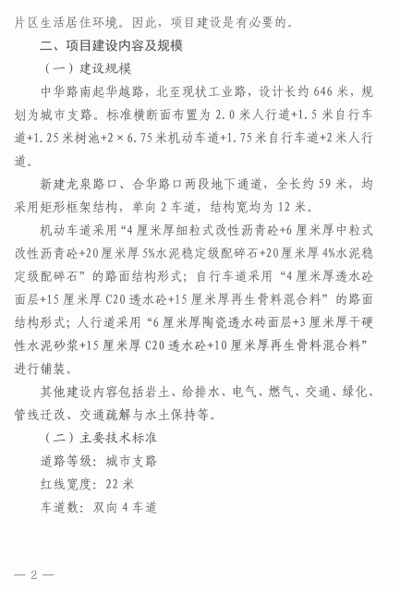
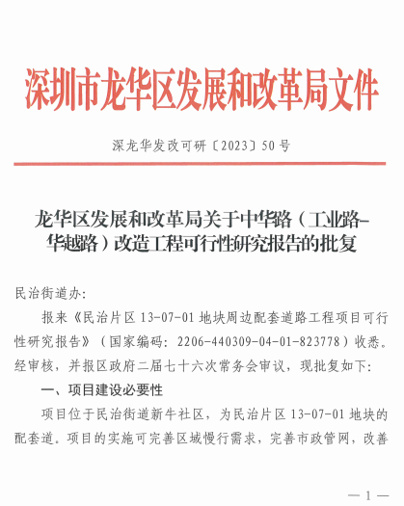

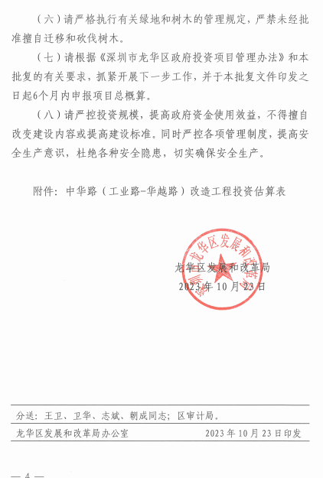
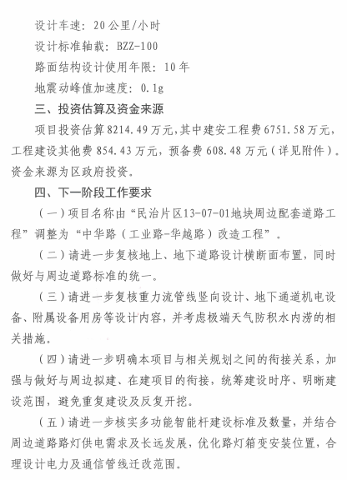

深圳市发改委可行性研究报告的批复
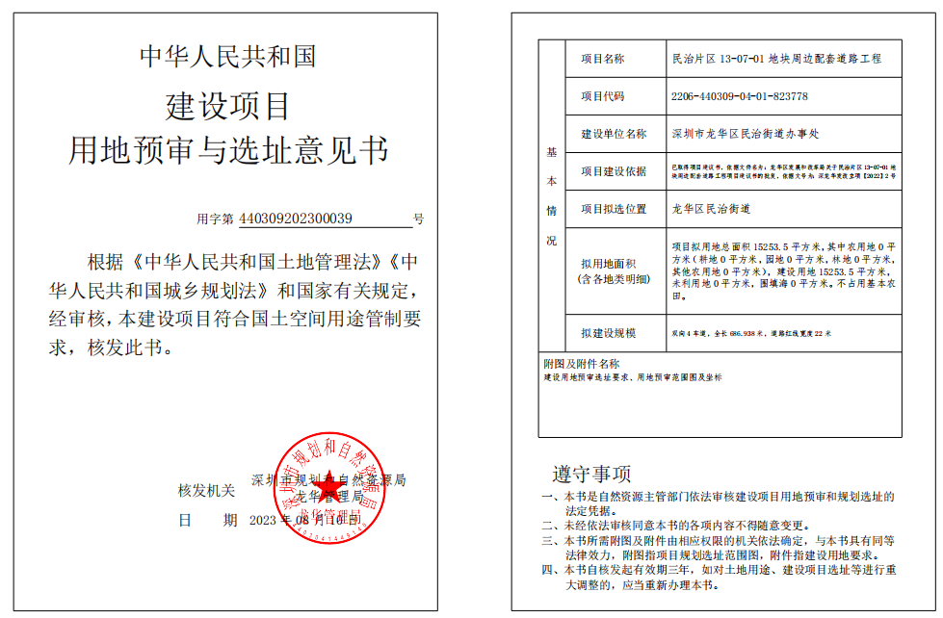
建设项目用地预审与选址意见书
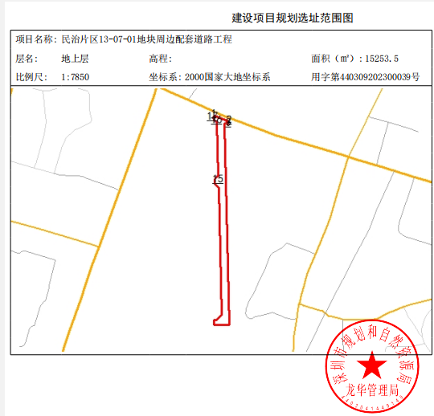
建设项目规划选址范围图

